## 3.2 Fuentes sobre Arduino

### 3.2.1 Fuente de información 1 sobre Arduino

Página web oficial de las tarjetas Arduino. En ella se puede encontrar de todo, desde una tienda online para poder comparar las tarjetas y sus componentes hasta tutoriales y referencias para poder aprender a usarla, también posee un foro de consulta y un blog sobre noticias.

<https://www.arduino.cc/>

### 3.2.2 Fuente de información 2 sobre la Arduino

Página web, “Xataka”, que sirve como guía para saber sobre Arduino. Se habla sobre qué es exactamente Arduino, el software Arduino, el hardware Arduino y para qué sirve Arduino.

<http://www.xataka.com/especiales/guia-del-arduinomaniaco-todo-lo-que-necesitas-saber-sobre-arduino>

### 3.2.3 Fuente de información 3 sobre Arduino

Página web, “ComoHacer.eu ¿Inventamos juntos?”, donde se realiza un análisis comparativo de las placas Arduino (oficiales y compatibles).

<http://comohacer.eu/analisis-comparativo-placas-arduino-oficiales-compatibles/>

3.2.4 Fuente de información 4 sobre Arduino

Página web, “Manual de Arduino” (Jorge Pomares Baeza, Grupo de Innovación Educativa en Automática, Universidad de Alicante), donde se describen las características básicas de la placa Arduino y se muestran sus principales consideraciones para realizar su programación.

<http://rua.ua.es/dspace/bitstream/10045/11833/1/arduino.pdf>

### 3.2.5 Fuente de información 5 sobre Arduino

Página web, del Gobierno de Canarias (España), donde se muestran las características técnicas del Arduino UNO.

<http://www3.gobiernodecanarias.org/medusa/ecoblog/ralvgon/files/2013/05/Caracter%C3%ADsticas-Arduino.pdf>

# **4. Fuentes de información (cursos no gratuitos)**

## 4.1 Cursos no gratuitos sobre Internet de las Cosas

## 4.1.1 Curso no gratuito 1 sobre el Internet de las Cosas

Curso sobre Internet de las Cosas impartido por “Coursera” (brinda acceso universal a la mejor educación del mundo, al asociarse con las mejores universidades y organizaciones, para ofrecer cursos en línea. Para este curso se ha unido con la Universidad de San Diego (UC San Diego)), en inglés. El curso trata sobre “Build Your Own Internet of Things” (Construir Tu Propio Internet de las Cosas). Este curso se divide en 5 cursos, un proyecto final y un certificado. Primer curso - “Internet de las Cosas: ¿Cómo llegamos aquí?”, duración 2 semanas, entre 2 y 3 horas a la semana. Segundo curso - “Internet de las Cosas: Estableciendo tu Plataforma de Desarrollo DragonBoard™”, duración 10 semanas. Tercer curso – “Internet de las Cosas: Sensibilidad y Actuación de Dispositivos”, duración 6 semanas, entre 3 y 5 horas a la semana. Cuarto curso – “Internet de las Cosas: Tecnologías de la Comunicación”, duración 4 semanas, 1 hora a la semana. Quinto curso – “Internet de las Cosas: Tecnologías Multimedia”, duración 3 semanas, entre 1 y 2 horas a la semana. Proyecto final – “Proyecto de Internet de las Cosas: Construir un Sistema de Vigilancia Móvil”. Se requiere alguna experiencia relacionada. Cada curso se puede realizar por separado, pero hasta no completar todos y el proyecto final, no se obtiene el certificado.

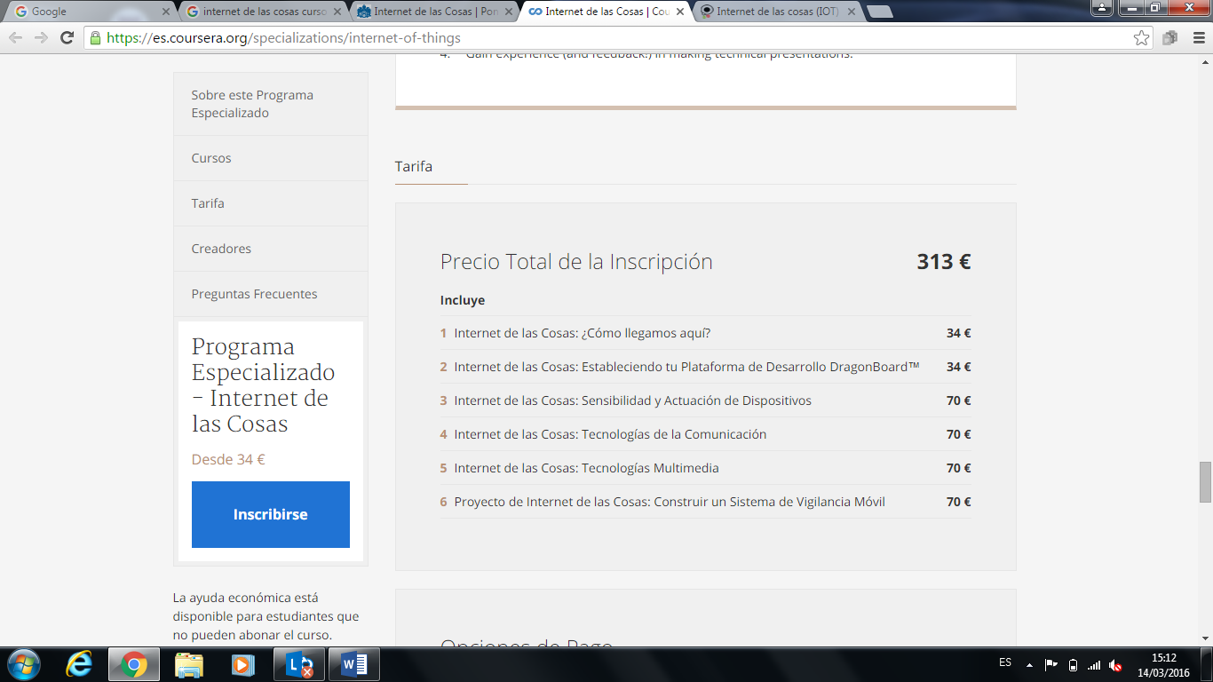

<https://es.coursera.org/specializations/iot>

## 4.1.2 Curso no gratuito 2 sobre el Internet de las Cosas

Curso sobre Internet de las Cosas impartido por “Coursera” (brinda acceso universal a la mejor educación del mundo, al asociarse con las mejores universidades y organizaciones, para ofrecer cursos en línea. Para este curso se ha unido con la Universidad Irvine de California (UCI), centrada en la informática y los sistemas de información), en inglés. La duración del curso es de 4 semanas, entre 1 y 3 horas a la semana. El curso trata sobre la programación para el Internet de las Cosas.

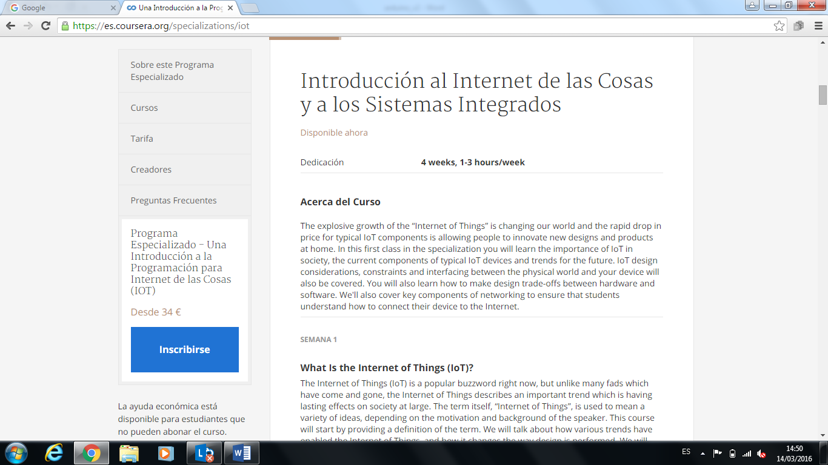

<https://es.coursera.org/specializations/iot>

## 4.1.3 Curso no gratuito 3 sobre Internet de las Cosas

Curso realizado por Centro de Excelencia de la UIT para la Región de las Américas y Centro de Capacitación en Alta Tecnología para Latinoamérica y el Caribe (CCAT-LAT). El título del curso es “Internet de las Cosas: Introducción para inmigrantes digitales”. Es un curso a distancia (online) en línea desde el 23 de mayo hasta el 17 de junio del 2016, a través de la plataforma ITU Academy (Moodle) y fecha límite del registro es el 13 de mayo de 2016. Este curso está dirigido todas las personas interesadas en aprender los conceptos relacionados al “Internet de las cosas” y a todos que se enmarcan en la definición de inmigrantes digitales, es decir, aquellas personas que se ven en la necesidad de adaptarse mejor al mundo de la tecnología. El objetivo es brindar conceptos de telecomunicaciones, Internet y conectividad como base para comprender la evolución de Internet de las Cosas, comprender la interacción entre el mundo físico y el mundo virtual, comprender la interacción de los dispositivos de Internet de las cosas a través de las redes e Internet y despertar el interés en un mundo interconectado que crece de manera exponencial.

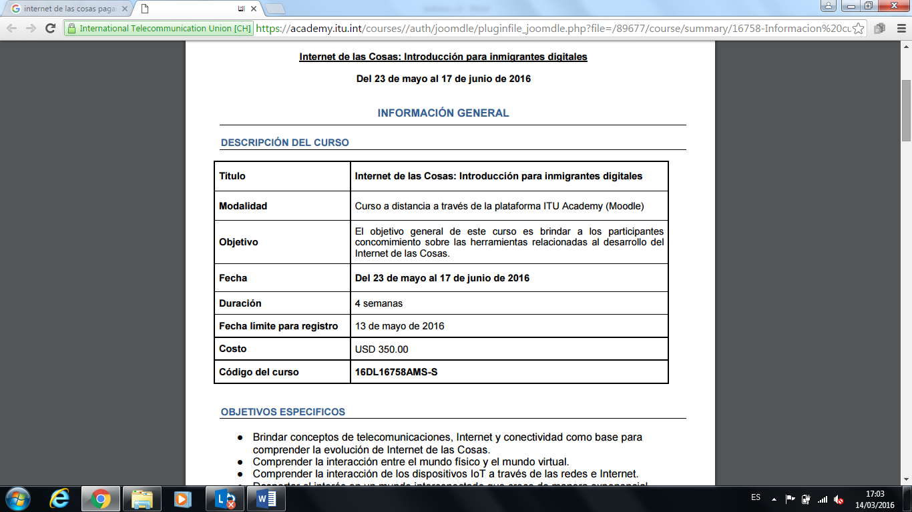

<https://academy.itu.int/courses//auth/joomdle/pluginfile_joomdle.php?file=/89677/course/summary/16758-Informacion%20curso-Internet%20de%20las%20Cosas.pdf>

## 4.2 Cursos no gratuitos sobre Arduino

### 4.2.1 Curso no gratuito 1 sobre Arduino

Curso Arduino impartido por “SEED STUDIO” (Intersection of Architecture, Objects, Humans and Technology) de 30 horas (Presenciales o por vídeo conferencia). Compuesto de 3 módulos de 10 horas cada uno, los cuales pueden llevarse juntos o separados. Dirigido a: Arquitectos, diseñadores industriales, artistas, ingenieros industriales, para un mínimo de 3 personas y un máximo de 10 personas.

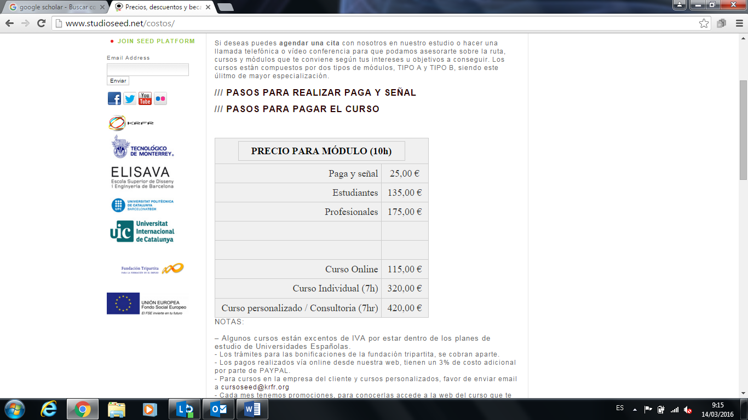

<http://www.studioseed.net/education/courses/open-hardware/arduino/>

### 4.2.2 Curso no gratuito 2 sobre Arduino

Curso Arduino, impartido por “Sindormir.net” (empresa que crea un espacio para la formación y desarrollo de innovación comprometido con las nuevas tecnologías). En este curso se pretende dar a conocer los mecanismos de programación de la placa Arduino, sus principales características, usos y aplicaciones. Está impartido en 8 sesiones, con una duración total del curso de 24 horas. Está diseñado para ser impartido a grupos de 8 personas como máximo y el mínimo requerido de alumnos para impartir el curso es de 4.

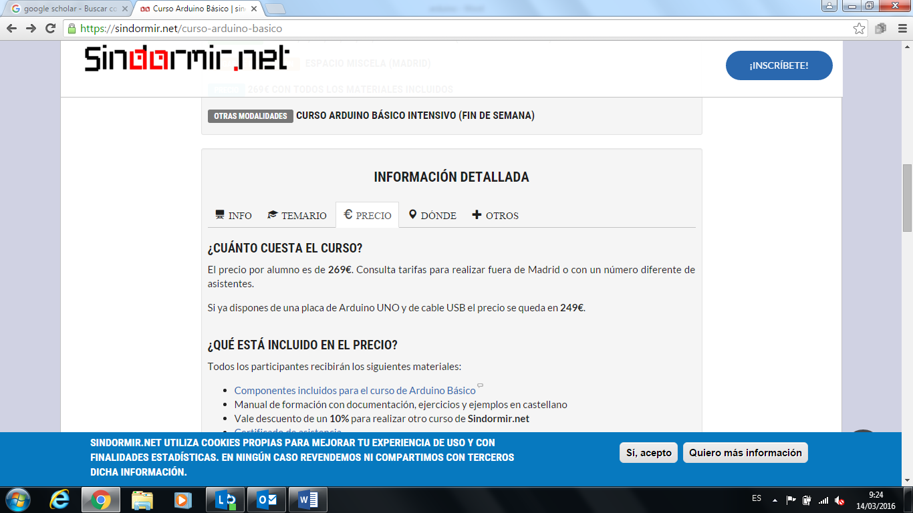

<https://sindormir.net/curso-arduino-basico>

### 4.2.3 Curso no gratuito 3 sobre Arduino

Curso Arduino, impartido por “EducaciónIT” (empresa dedicada a brindar servicios de capacitación en las principales tecnologías de la información. Su oferta de formación se encuentra orientada al desarrollo profesional buscando potenciar las habilidades personales de los alumnos. Empresa certificada ISO 9001). El curso puede ser presencial o a distancia. Con el curso se pretende formar desarrolladores Arduino brindando herramientas teóricas y prácticas en los campos de la programación y la electrónica que permitan entender esta tecnología, aplicarla, construirla, integrarla para la construcción de soluciones de sistemas embebidos en la áreas de robótica y domótica. El curso dura 24 horas.

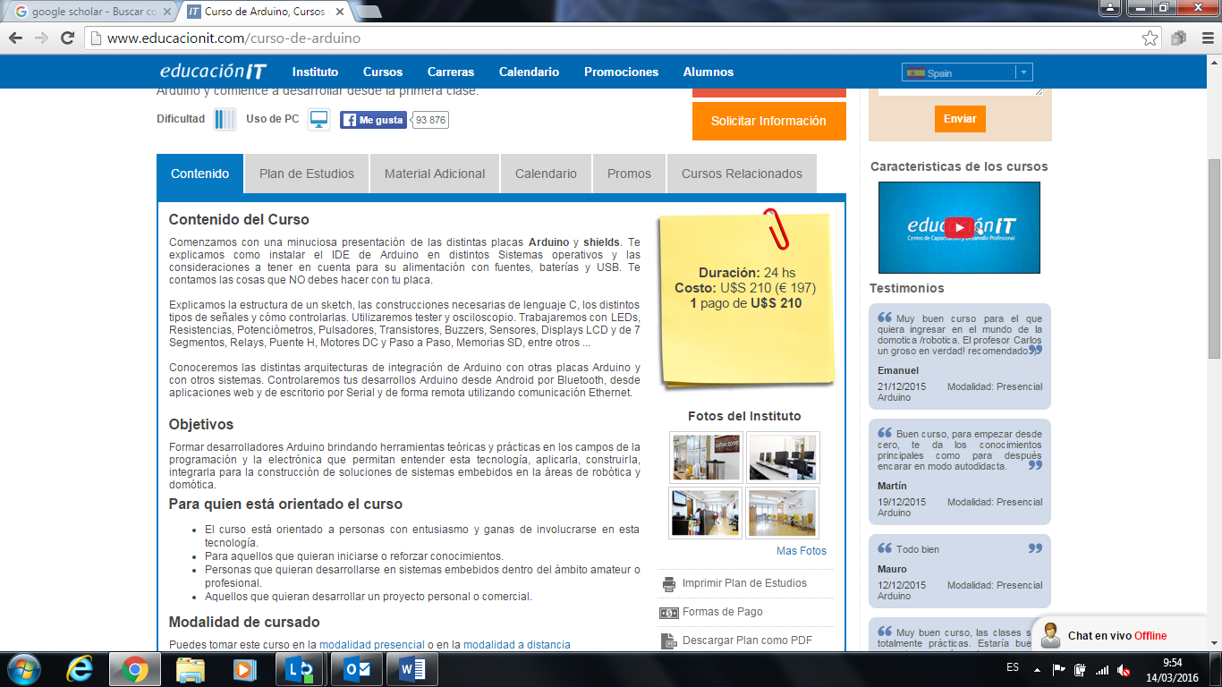

<http://www.educacionit.com/curso-de-arduino>

4.2.4 Curso no gratuito 4 sobre Arduino

Curso Arduino, impartido por “KiwiBot” (en Sevilla). En este curso se pretende dar a conocer los mecanismos de programación de la placa Arduino, sus principales características, usos y aplicaciones adaptando el temario y las horas para realizarse en 5 sesiones, el curso dura 15 horas. Se debe realizar de manera presencial, impartido por 2 profesores. El máximo son 15 plazas.

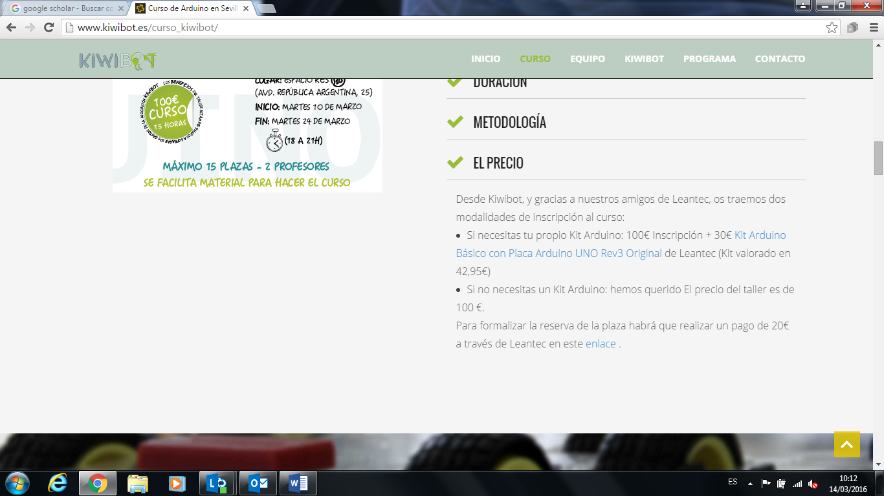

<http://www.kiwibot.es/curso_kiwibot/>

4.2.5 Curso no gratuito 5 sobre Arduino

Página web, “MicroElectrónicos” (curso básico de Arduino, clases grabadas de seminario online, realizado desde California (USA), para Latinoamérica). Curso impartido online (grabado) vía webcasting por Internet. Por la compra se obtiene acceso a ver los videos y descargar el material pdf del curso durante 30 días (los vídeos no se venden en formato físico). Dirigido a: entusiastas de la tecnología con o sin conocimientos previos de electrónica, estudiantes, profesores, desarrolladores de software, etc. El curso está dividido en 5 sesiones de 3 horas cada una (incluido un breve receso de 15min).

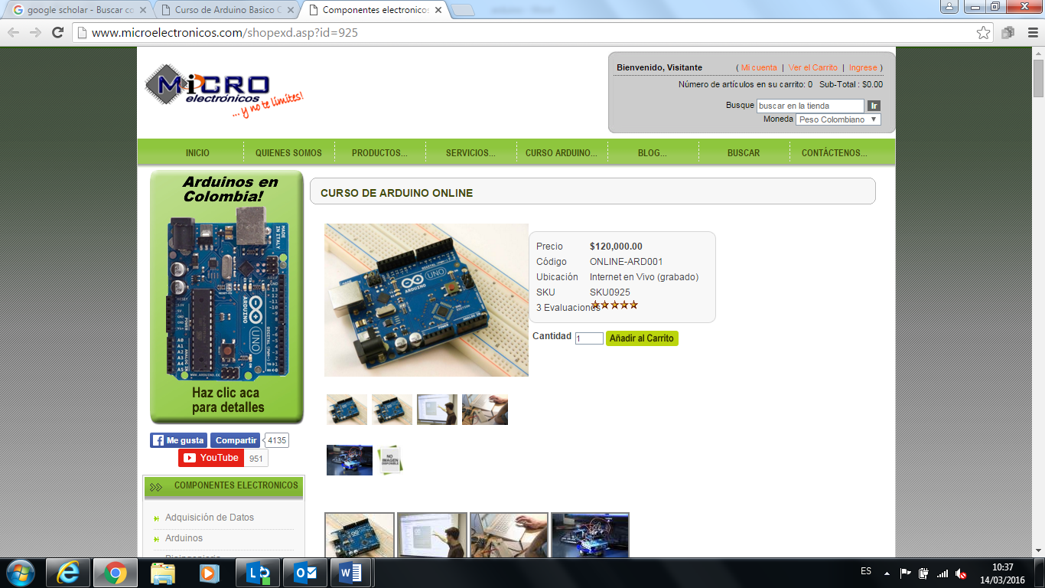

<http://www.microelectronicos.com/shopexd.asp?id=925>

# **5. Fuentes de información (cursos gratuitos)**

## 5.2 Cursos gratuitos sobre Arduino

### 5.2.1 Curso gratuito 1 sobre Arduino

Página oficial de las tarjetas Arduino. Posee una sección de aprendizaje donde se puede encontrar tutoriales y referencias para aprender a usarla, también posee un foro de consulta, donde se pueden exponer dudas, que son contestadas.

<https://www.arduino.cc/en/Tutorial/HomePage>

### 5.2.2 Curso gratuito 2 sobre Arduino

En la página web de Luis Llamas, Ingeniero Industrial experto en ingeniería, informática y diseño, se encuentra una recopilación de tutoriales, desde nivel básico para explicar lo que es hasta cursos avanzados para programar código compatible usando el entorno Eclipse.

<http://www.luisllamas.es/tutoriales-de-arduino/>

### 5.2.3 Curso gratuito 3 sobre Arduino

Página web, “Promtec” donde se localizan tutoriales bien estructurados y completos. Se empieza por una introducción que no requiere conocimientos previos y se termina montando un robot con tracción 4x4.

<http://www.prometec.net/indice-tutoriales/>

5.2.4 Curso gratuito 4 sobre Arduino

Página web, “CódigoFacilito”, donde tienen números cursos, de diferentes tecnologías. En la sección de Arduino se localizan 15 cursos, los cuales se dividen e imparte en vídeos explicativos. Cursos: Curso de Arduino – Trailer / Curso de Arduino 1: ¿Qué es Arduino? Introducción / Curso de Arduino 2: Instalar Arduino, Hola Mundo y Hacer parpadear un led / Curso de Arduino 3: Conceptos básicos de electrónica, ley de Ohm y la analogía del agua / Arduino livestream con @Manuelordunio (#CódigoFacilito) / Curso de Arduino 4: Botones / Curso de Arduino 5: Voltajes analógicos y PWM / Curso de Arduino 6: Comunicación Serial / Curso de Arduino 7: Temperatura / Curso de Arduino 8: Debounce / Curso de Arduino 9: Display led de 7 segundos / Curso de Arduino 10: Ping / Curso de Arduino 11: Servomotores / Curso de Arduino 12: Stand-alone / Curso de Arduino 13: Teclado / Curso de Arduino 14: Sensor PIR – Encender un foco / Curso de Arduino 15: Giro Motor CD.

<https://codigofacilito.com/courses/Arduino>

### 5.2.5 Curso gratuito 5 sobre Arduino

Página web, “Coursetalk”, donde tiene un curso, en inglés, con el que se puede aprender a **crear proyectos interactivos**. Es bajo demanda, de modo que podemos unirnos a él sin estar atados a fechas fijas.

<https://www.coursetalk.com/providers/skillshare/courses/introduction-to-arduino-creating-interactive-projects>

### 5.2.6 Curso gratuito 6 sobre Arduino

Página web, “SchooX”, donde tiene un curso, en inglés, de diez lecciones más un más un anexo con materiales para aprender todos los aspectos más técnicos de Arduino. Ideal para completar conocimientos desde un curso más básico.

<http://www.schoox.com/15372/starting-with-arduino/about>

# **7. Recursos para implementar las tecnologías**

## 7.1 Recursos para Arduino

### 7.1.1 Recursos no gratuitos para implementar Arduino

Página oficial de las tarjetas Arduino. Aunque el software para poder implementar Arduino es gratuito y se puede descargar desde la propia página, también posee una tienda online para poder comparar las tarjetas, sus componentes y sus productos.

<https://store.arduino.cc/>

### 7.1.2 Recursos no gratuitos para implementar Arduino

Página web de una tienda de componentes electrónicos, “Cetronic”, situada en A-Coruña (España). En dicha página se pueden comprar placas, kits, componentes y sensores de Arduino.

<http://www.cetronic.es/sqlcommerce/disenos/plantilla1/seccion/Catalogo.jsp?idIdioma=&idTienda=93&cPath=1339>

### 7.1.3 Recursos no gratuitos para implementar Arduino

Página web, “PcComponentes”, situada en Murcia (España), que se dedica a la venta online de informática. En dicha página se pueden comprar placas, kits compuestos,, componentes, sensores y pantallas.

<http://www.pccomponentes.com/arduino_componentes.html>

### 7.1.4 Recursos no gratuitos para implementar Arduino

Página web, “BricoGeek”, que se dedica a la venta online de informática y es distribuidor oficial para España de Arduino. En dicha página se pueden comprar kits Arduino, modelos Arduino, componentes Arduino y LilyPad Wearables.

<http://tienda.bricogeek.com/5-arduino>

7.1.5 Recursos no gratuitos para implementar Arduino

Página web, “Ardumania”, la cual posee una sección llamada “Ardutienda” que ofrece los componentes y accesorios para realizar cualquier proyecto con Arduino a un precio razonable más gastos de envío. Vende: placas de Arduino, components, kits, robótica, miniboards y tinker.

<http://www.ardumania.es/ardutienda/es/>